 |  | 데이터융복합∙소비자리서치 전문 연구기관  컨슈머인사이트 보도자료  (Contents Report '25-01)
기관 | 컨슈머인사이트 |  | 이메일 | parkkh@consumerinsight.kr
문의 | 박경희 본부장 |  | 연락처 | 02) 6004-7619
배포일 | 2025 1월 13일(월) 배포 |  | 매수 | 4매

'오겜2' 역대급 흥행에도 시청자 만족도는 평균 이하
컨슈머인사이트, OTT K-콘텐츠 평가…’오징어 게임 시즌2’ 시청자 반응
- 인지율·시청의향률 이어 시청경험률 59%로 독보적
- 이전 1, 2위 ‘흑백요리사’와 ‘지옥 시즌2’ 크게 앞서
- 시청 만족도는 62점으로 평균(66점)에 못 미쳐
- ‘시즌1이 더 재미 있었다’ 68%로 ‘시즌2’(5%) 압도
- 가장 인상 깊었던 등장인물은 양복남 역할 '공유'
- 오겜2 시청자 중 14%가 넷플릭스에 신규·재가입

○ '오징어 게임 시즌2'에 대한 시청자 반응이 크게 엇갈렸다. 론칭 전 인지율, 시청의향률에 이어 론칭 후 시청률까지 OTT K-콘텐츠 흥행 기록을 새로 썼지만, 시청자 만족도는 평균 이하에 머물러 ‘속편 징크스’를 벗어나지 못했다. ‘시즌 2’ 시청자 중 14%가 이 드라마를 보려고 넷플렉스에 가입했고, 가장 인상 깊었던 배우는 공유였다.
□ 컨슈머인사이트의 ‘OTT K-오리지널 콘텐츠 초기 시청자 평가’ 제31, 32차 조사(12월 28~29일, 1월 4~5일)에서 넷플릭스의 ‘24년 최대 화제작 드라마 ‘오징어 게임 시즌2’에 대한 OTT 이용자의 시청 경험과 평가를 비교했다. ‘OTT K-오리지널 콘텐츠 초기 시청자 평가’는 컨슈머인사이트가 '24년 4월 시작한 기획조사로, 매주 전국 20~59세 남녀 OTT 이용자 500명(연간 2만6000명)을 대상으로 한다. OTT를 통해 공개되는 모든 K-콘텐츠에 대한 반응을 집계해 성공적인 콘텐츠 제작과 마케팅을 위한 인사이트를 제공한다.

■ 시청경험률 2주 연속 역대 최고치
○ '오징어 게임 시즌2'는 론칭+1주(1월 4~5일) 조사에서 시청경험률 59%를 기록했다. 일주일 전(론칭주 52%)보다 7%p 상승해 2주 연속 역대 최고치를 찍었다[그림1]. 같은 주차 기준 이전 최고 기록 1, 2위인 '흑백요리사 : 요리계급전쟁'(36%)과 '지옥 시즌2'(34%)를 큰 차이로 앞섰다. 시청의향률(론칭-1주 66%), 인지율(론칭+1주 95%)에서도 모든 콘텐츠를 통틀어 독보적 1위였다.

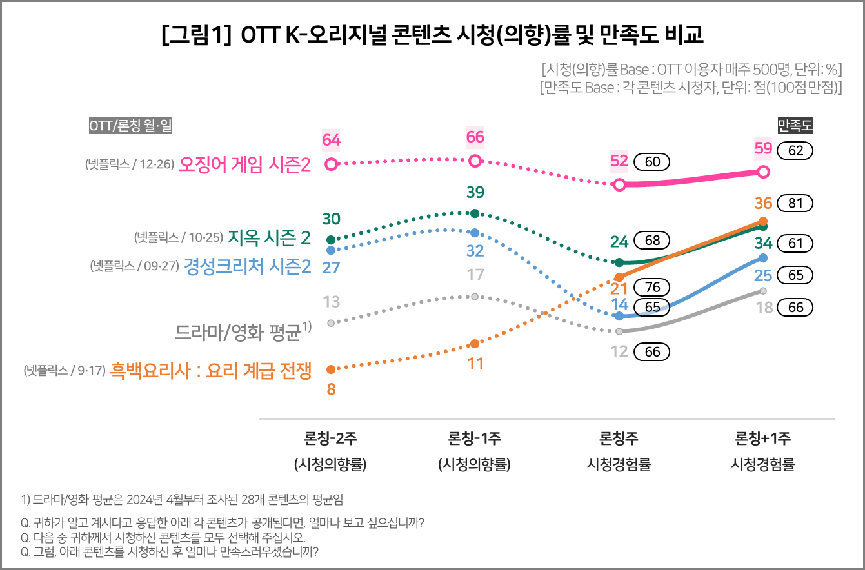

□ 넷플릭스 TOP 10 투둠 웹사이트에 따르면 ‘오징어 게임 시즌2’는 ‘시청수’(시청 시간을 작품의 총 러닝 타임으로 나눈 값) 기준으로 공개 11일만에 글로벌 TOP 10 1위 자리를 차지했다. 국내·외를 막론하고 호평과 혹평이 교차하고 있지만 시즌1에 못지 않은 흥행을 이어가고 있는 것은 분명하다.

○ 문제는 시청자의 낮은 만족도였다. 론칭+1주 만족도가 62점으로 전주(론칭주 60점)보다 소폭 상승했음에도 드라마·영화 평균 만족도(66점)에 못 미쳤다. 같은 넷플릭스의 시즌제 드라마로 ‘오징어 게임 시즌2’에 비해 관심도가 현저히 낮았던 ‘지옥 시즌2’(61점), ‘경성크리처 시즌2’(65점)와 비교해도 낮거나 비슷했다.

■ 주된 불만족 이유는 ‘이전 시즌보다 별로여서’
○ 만족도가 낮은 주요인은 시즌1만 못한 ‘스토리’ 때문으로 보인다. ‘시즌1이 더 재미 있었다’는 시청자가 68%로 ‘시즌2가 더 재미 있었다’(5%)를 압도했다. 불만족 이유(복수응답%)로 '이전 시즌보다 별로여서'(50%)를 꼽은 비율이 제일 높았고, 이어 '결말이 별로여서'(25%), '스토리 전개가 느려서'(23%), '서사의 개연성이 낮아서'(22%) 순으로 지적됐다. 전편에 비해 스토리 참신성이 떨어질 수밖에 없는 ‘속편 징크스’도 있겠지만, 스토리 자체의 재미가 부족했던 것으로 풀이된다. 시즌1 신드롬의 영향으로 시즌2에 대한 기대가 워낙 컸던 것도 낮은 만족도의 원인일 수 있다.
□ 만족 이유로는 '흥미로운 소재'(44%)가 제일 많았다. 한국의 전통 놀이로 진행되는 생존 게임이라는 독특한 소재가 흥미를 불러일으키는 데 여전히 유효한 것으로 풀이된다. '배우 연기'(38%), '킬링타임용으로 보기 좋아서'(34%)라는 응답도 적지 않았다.

■ 이정재, 인상 깊은 캐릭터 4위 그쳐
○ ‘가장 인상 깊었던 배우’ 1위는 공유(41%)가 꼽혔고, 이어 이병헌(39%), 박성훈(34%), 이정재(32%) 순이었다[그림2]. 공개 전 조사에서는 임시완, 이정재, 이병헌 순이었음을 고려하면 공유와 박성훈의 존재감이 크게 어필한 반면 핵심 캐릭터인 이정재의 주목도는 상대적으로 약했다.

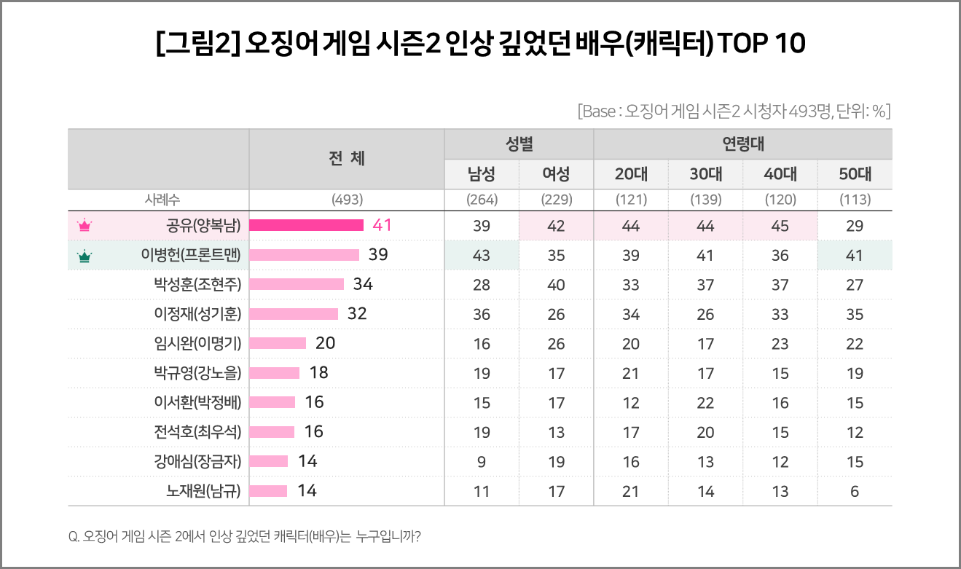

■ 시청자 절반, 주변에 추천 의향 ‘있다’
○ 넷플릭스 가입자 증가에는 일부 효과를 거뒀다. '시즌 2’ 시청자 14%가 이 드라마를 보기 위해 넷플릭스를 신규 구독(재가입 포함)했다. 전체 OTT 이용자 기준으로는 7%가 넷플릭스를 신규 구독한 셈이다.
○ ‘오징어 게임 시즌2’ 시청자 대부분(79%)이 공개 후 4일 이내(12월 26~29일)에 몰아서 시청했고, 절반(50%)은 시즌2를 주변에 추천할 의향이 ‘있다’고 응답해 ‘없다’(12%)를 크게 앞선 것도 긍정적 지표다. 73%가 '다음 시즌을 기다린다'고 했을 정도로 속편에 대한 기대감도 높았다. 올해 공개 예정인 ‘시즌3’가 ‘시즌2’에서 극복하지 못한 ‘속편 징크스’를 깨뜨릴 수 있을지 관심사다.

----------------------------------------------------------------------------------------------------------------------
이 리포트는 컨슈머인사이트의 신규 기획조사 'OTT K-오리지널 콘텐츠 초기 시청자 평가'를 바탕으로 한다. 조사는 컨슈머인사이트의 86만 IBP(Invitation Based Panel)를 표본 틀로 매주(회당 표본 규모 500명) 실시하며 OTT K-오리지널 콘텐츠에 대한 초기 시청자 반응 전반을 조사 범위로 한다. 표본추출은 성·연령을 균등 할당하여, 모바일과 PC를 이용한 온라인 조사로 진행된다.

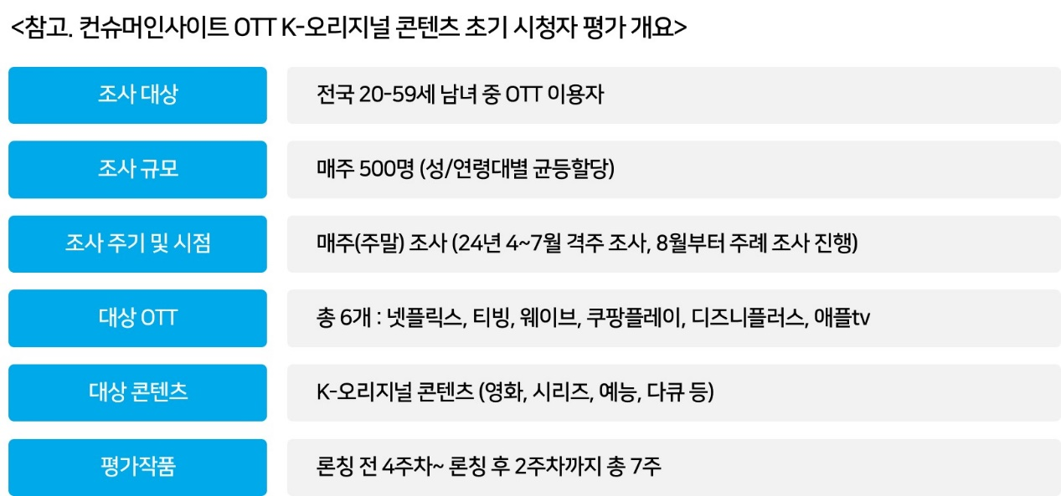
----------------------------------------------------------------------------------------------------------------------
Copyright © Consumer Insight. All rights reserved. 이 자료의 저작권은 (주)컨슈머인사이트에 있으며 언론사의 직접 인용 보도 외의 목적으로 사용할 수 없습니다. 그 밖의 인용 및 재배포는 컨슈머인사이트와 사전 협의를 거쳐 서면 승낙을 받은 경우에 한합니다.
For-more-Information
박경희 본부장 | parkkh@consumerinsight.kr | 02)6004-7619
박지영 팀장 | parkjy@consumerinsight.kr | 02)6004-7629
전유진 연구원 | jeonyj@consumerinsight.kr | 02-6004-7656
양수정 연구원 | yangsj@consumerinsight.kr | 02)6004-7628

